Tillsynsbegäran – information om höga naturvärden i avverkningsanmälan A 32074-2023 i Nynäshamns kommun
Denna tillsynsbegäran behandlar höga naturvärden i avverkningsanmälan A 32074-2023 i Nynäshamns kommun som inkom 2023-07-12 och omfattar 13,1 ha.
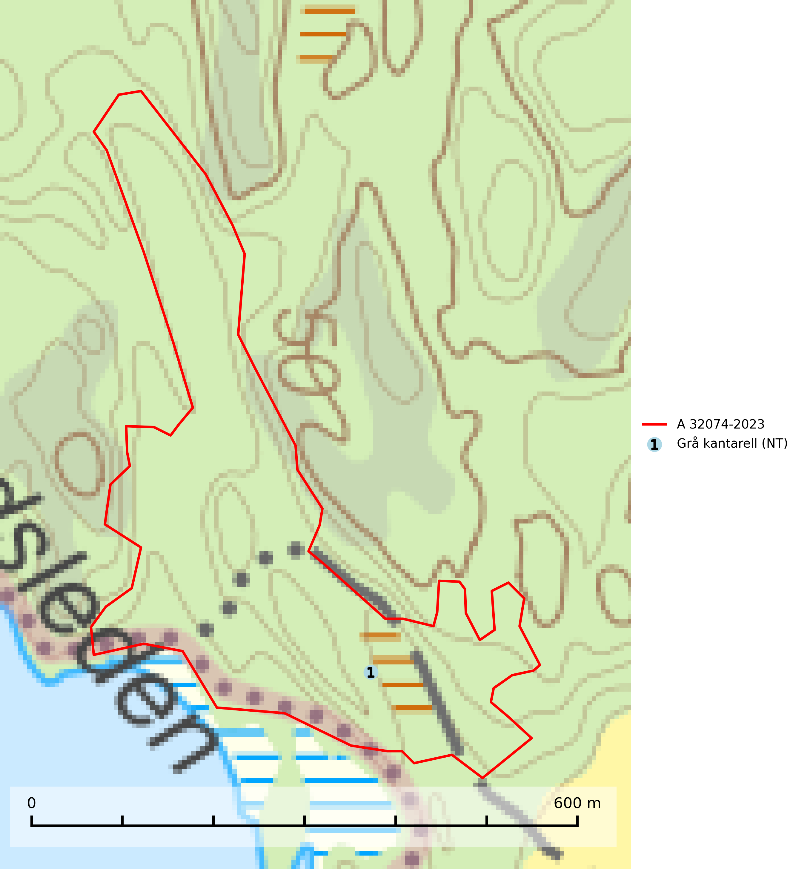
Figur 1. Fyndplatser för naturvårdsarter i avverkningsanmälan. Markörer utan svart kant är placerade på fyndplatsen. Markörer med svart kant är placerade vid sidan av fyndplatsen har ett svart streck som visar fyndplatsens exakta position. Kartans mittpunktskoordinat är N 6544291, E 667032 i SWEREF 99 TM.
I avverkningsanmälan finns fynd av 1 naturvårdsarter, varav 1 är rödlistad: grå kantarell (NT). Se Figur 1.

Tillsynsbegäran
Vi begär härmed att Skogsstyrelsen fattar beslut enligt miljöbalken som säkerställer att skogens höga naturvärden bevaras samt att EU-lagstiftning efterlevs och att artskyddsbrott förhindras.
Vi önskar även ta del av de ställningstaganden och beslut som myndigheten meddelar till följd av aktuell avverkningsanmälan och föreningens inlaga (se 34 § förvaltningslagen).

Naturvårdsarter och fridlysta arter
Nedan följer beskrivningar av de naturvårdsarter och fridlysta arter som har sina livsmiljöer och växtplatser i den avverkningsanmälda skogen. De påträffade naturvårdsarterna är ett tydligt kvitto på att det rör sig om en skog med höga naturvärden.
Grå kantarell (NT) bildar mykorrhiza med ädellövträd och hassel i kalkrik eller lerig ängsbokskog på sluttande mark eller i rasbranter, men också på mulljord i kalkrika lövängar och lundar med ek och hassel. Lokaler för grå kantarell hyser ofta många andra rödlistade arter och bör utvärderas för områdesskydd och/eller specifika skötselrekommendationer. Växtplatser i ädellövskog undantas från skogsbruk och en skötselplan upprättas. Arten är placerad högst upp i Skogsstyrelsens värdepyramid för bedömning av skog med höga naturvärden (SLU Artdatabanken, 2024; Nitare & Skogsstyrelsen, 2019).

